1. Problem Klasifikacije Pasa

Prepoznavanje različitih rasa pasa je izazovan zadatak zbog sledećih razloga:
- Razlikovanje suptilnih fizičkih karakteristika: Potrebno je uočiti fine detalje u izgledu, kao što su oblik njuške, veličina ušiju, ili tekstura dlake.
- Obrada velikog broja vizuelnih varijacija unutar iste rase: Psi iste rase mogu imati različite boje ili dužine dlake, što dodatno otežava identifikaciju. Prepoznavanje raznolikih izgleda pasa unutar iste rase
- Preciznost pri minimalnim razlikama između sličnih rasa: Neke rase pasa izgledaju veoma slično, pa je potrebna velika preciznost u razlikovanju, čak i uz male razlike.

Klasična rešenja za klasifikaciju imaju ozbiljna ograničenja:
- Ručna klasifikacija zahteva ogromno vreme - Ljudi bi morali ručno da analiziraju svaku sliku pasa i dodeljuju rase. To je veoma spor proces, posebno ako postoji veliki broj slika. Potrebni su eksperti koji poznaju sve rase pasa, što nije uvek dostupno
- Statički algoritmi ne mogu da nauče kompleksne vizuelne obrasce - Tradicionalni algoritmi zasnovani na ručno definisanim pravilima (npr. detekcija boje ili oblika) ne mogu da prepoznaju suptilne razlike između rasa pasa. Labrador i zlatni retriver imaju slične karakteristike, ali nijanse u strukturi lica ili boji dlake mogu biti previše složene za tradicionalne pristupe.
- Tradicionalni programi imaju izuzetno niske performanse prepoznavanja - Programi koji koriste jednostavne metode, poput analiza piksela ili osnovnih statističkih tehnika, ne mogu postići tačnost kao modeli dubokog učenja. Ne postoji sposobnost „učenja“ iz podataka. Modeli dubokog učenja, poput onih u TensorFlow-u, automatski identifikuju ključne obrasce bez potrebe za ručnim kodiranjem tih pravila.

A da, tokom treniranja mi modelu dajemo i X (sliku) i Y(sta je naslici). Jer on gleda sliku, nauci nesto iz nje (proba da nauci kako izgeda koja rasa) pa predvidi na toj slici koja je rasa (sto je nas zadatak) i u zavisnosti od toga koliko je bio tacan (uporedi predvidjanje njegovo sa tacnom vrednsocu) on unutar njega promeni neke paramtetre(nauci nesto) da bi sledeci put predvideo tacnije/bolje.

2. TensorFlow
TensorFlow je moćan i fleksibilan open-source framework za mašinsko učenje (ML) i duboko učenje (DL), razvijen od strane kompanije Google. Dizajniran je kako za istraživače, tako i za inženjere u industriji, omogućavajući razvoj, treniranje i implementaciju modela veštačke inteligencije u različitim okruženjima, uključujući mobilne uređaje, servere, pa čak i ugrađene sisteme.

Ključne Karakteristike:
- Podrška za GPU/TPU: TensorFlow je dizajniran za korišćenje grafičkih procesora (GPU) i tenzorskih procesnih jedinica (TPU), što omogućava ubrzanje računanja, posebno za modele dubokog učenja. Ovo značajno skraćuje vreme treniranja modela.
- Skalabilnost: TensorFlow se koristi za projekte različitih obima – od manjih aplikacija na mobilnim uređajima do kompleksnih distribuiranih sistema u klasterima (grupe povezanih računara koji rade zajedno kao jedan sistem).
- Bogat ekosistem alata:
  - Keras: API na visokom nivou integrisan u TensorFlow, koji olakšava kreiranje, treniranje i podešavanje modela.
  - TensorBoard: Alat za vizualizaciju i praćenje performansi modela tokom treniranja.
  - TensorFlow Lite i TensorFlow.js: Rešenja za implementaciju modela na mobilnim uređajima i u web okruženju.
- Podrška za višestruke jezike i platforme: Pored Python-a, TensorFlow nudi podršku za C++, JavaScript, Java i druge jezike, što ga čini svestranim za različite okvire upotrebe

ARHITEKTURA RESENJA

Priprema podataka 7 I 9ta prezentacija

Sa kaggle platforme nađite željeni dataset, skinite ga i ubacite na google drive
- Otvorite google colab
- Importujte biblioteke koje su nam potrebne: tensorflow, pandas, numpy
- Unzip folder
- Učitavanje csv fajla

Sa kaggle-a naci zeljeni dataset ( u nasem slucaju to je set podataka sa 10k+ slikama razlicitih rasa pasa). Nakon toga skinuti zeljeni dataset, dobicete jedan zip folder u kome se nalaze podaci. Taj zip cemo aplodovati na nasem google drive zato sto cemo koristiti googlov proizvod koji se zove "google colab" sto je jupiter nootbook u claud, to radimo da bi koristili (CPU, RAM, GPU) i tako ne opterecujemo nas racunar. Nakon upload napravicemo jednu praznu Google Colab notebook gde cemo raditi na treniranju/ucenju naseg modela pomocu tensoflow biblioteke. Pre pocetka potrebno ce biti da raspakujemo taj upload zip i to cemo uraditi komanom ...
Kada se proces zavrsi dobicemo 2 foldera sa slikama koji ce biti "train" i "test" gde ce se nalaziti slike nasih pasa i imacemo jedan .csv fajl gde se nalaze 2 kolone i one su "id" gde ce se u svakom redu nalaziti ime slike iz naseg foldera "train" i kolona "breed" gde pise kojoj rasi pripada taj pas sa slike.
Da bi ucitali nas .csv fajl korisicemo komandu ... , da bi to uradili koristili smo pandas biblioteku koja nam pomaze da radimo podacima kao sto su exel tabele, ili podaci u csv i json formatu. Kada procitamo pomocu pandas nas csv fajl on ce te podatke transormisati u Data Freimove sto je u sustini tabela sa indexom (redni broj linije, pocetni broj je 0), i kolone iz naseg csv fajla. Da bi lakse radili sa nasim slikama koje ce na model koristiti prvo cemo u jednoj pajton listi staviti sve putanje do nasih slika.
Zatim cemo napraviti jedan numpy niz sa jedinstvenim rasama pasa i nakon toga cemo napraviti jos jedan numpy niz koji nam slizi da bi tekstulane podatke (u nasem slucaju ime rase psa) transformisali u numericke (u nasem slucaju to biti true sto znaci 1 i false sto je 0 ).

Preprocesiranje

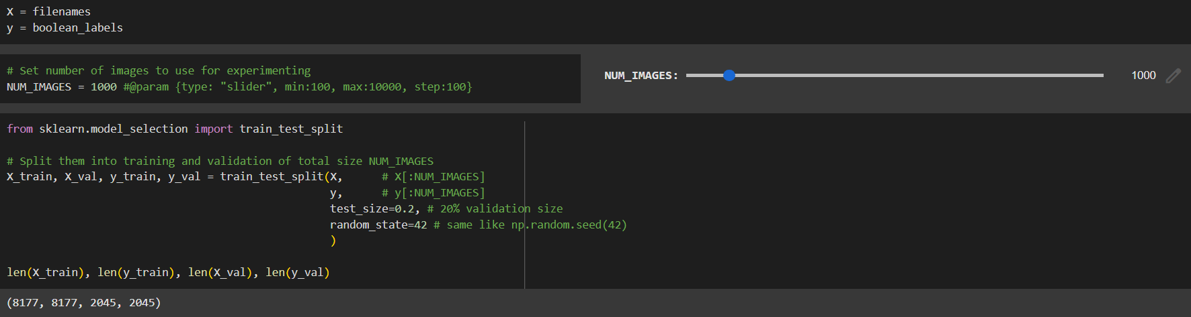
U X nam se nalaze putanje slika, a u Y se nalaze rase pasa ali predstavljene kao numpy niz (ona matrica true, false). Numpy niz je velicine 10000+ x 120. Znači za svaku sliku imamo po jedan niz od 120. A ovih 120 je predstavljeno kao true,false i na mesto gde je ta rasa stavljeno je true.
Train_test_split je podela podataka na trening i test(validacione - to kazemo jer vidimo koliko je dobar) podatke, ona deli i meša podatke u isto vreme. Random_state je to kako ih meša, ako neko isto stavi 42 dobićemo isto promešane podatke, tu možemo bilo koji broj da stavimo i ako neko stavi isti broj kao mi dobićemo isti broj. Mi imamo folder na drive koji se zove train i tu imamo 10000+slika i pošto je veliki mi ga delimo na test i train podatke. 0.2 predstavlja 20% od tih 10000+ da je za validaciju, a ostalih 80% je za trening. I to vidimo na slici 8177 za trening a 2045 za validaciju.

Das mi knjigu ja treniram "ucim" iz nje, darjan da test na koji zna odgovore ja radim test znaci validacija da vidimo koliko sam dobro naucila validira moje znanje. Test daje sad neko gde ni darjan ni ja ne znamo odgovore i onda ja kazem koliko sam sigurna da su tacni odgovori. Razlika izmedju validacije i testa je ta sto kod validacije znamo tacnu vrednost a kod testa ne znamo. Mi podatke za train delimo na train i validaciju, ne mogu da kazem test jer mi već znamo tu rasu možemo da utvrdimo da li je pogodio ili ne.

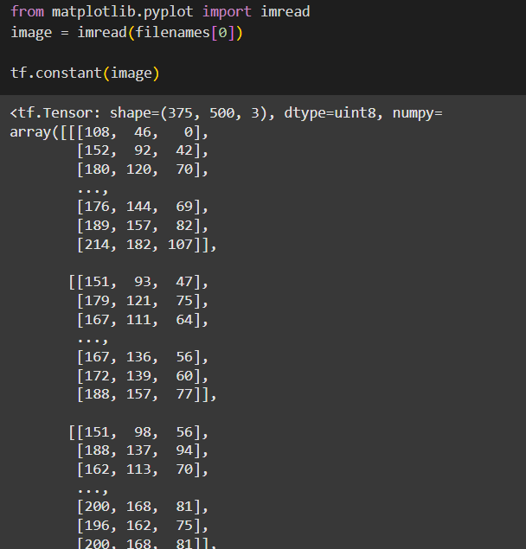

Prikaz slike u obliku tensora, svaki piksel je jedna vrednost od 0 do 255. Tensor je vektor sa vise dimenzija matrica 3D.

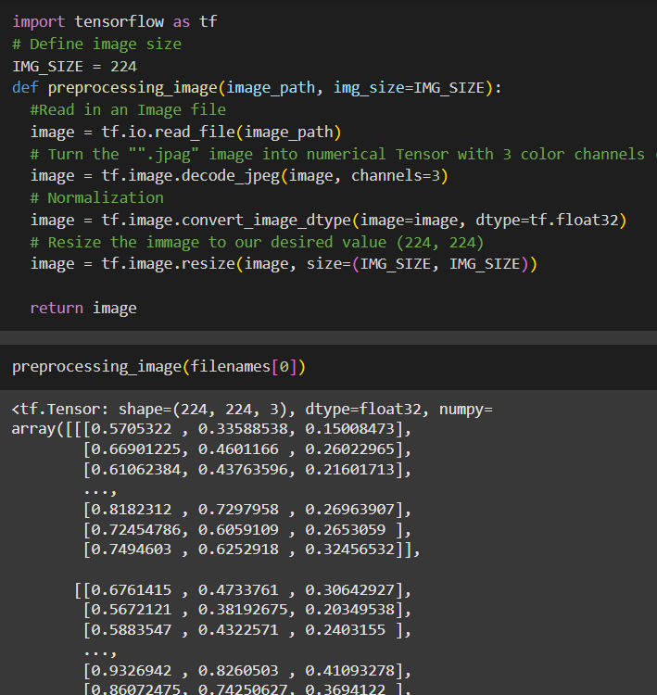

IMG_SIZE je 244 sve slike da dovedemo u istu veličinu.
Image = tf.image.decode_jpeg(image,channels=3) znači transformišem sliku onako od 0...255 RGB je channels red green blue.
Normalizacije je da svedemo na što jednostavniji interval radi lakšeg obradjivanja to je kod nas od 0 do 1.
Slika nam sad izgleda kao matrica od 0 do 1 za svaki piksel.

Deljenje podataka

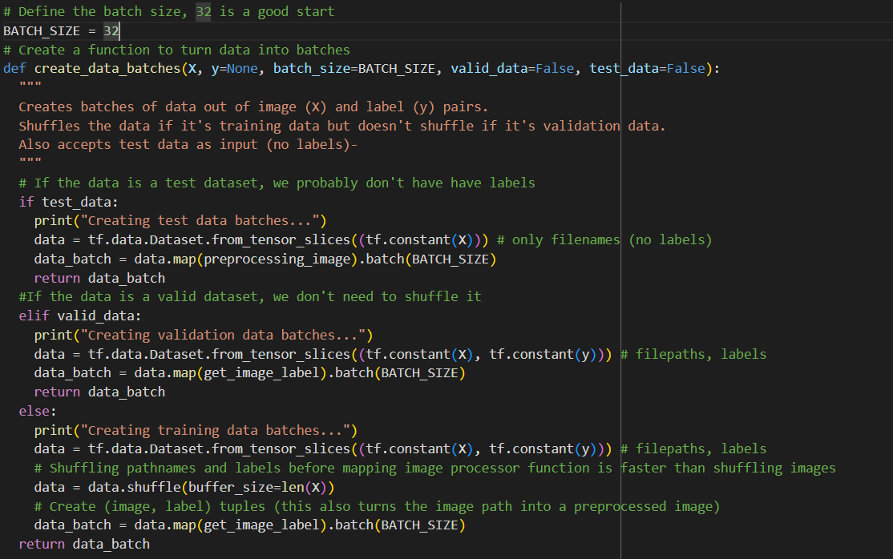

Pošto model ima neku vrstu memorije, bilo bi previše kad bi mu poslali svih 10000+ slika da trenira odjednom zato pravimo ove batch_size =32, tj mi mu šaljemo po 32 slike.
U zavisnosti da li se radi od validaciji ili test podacima odradi se odredjeni if,else.
Recimo ako su test podaci: mi ne znamo rešenje koja je rasa u pitanju, pa zato tu samo preprocesujemo sliku(pretvaramo sliku od 0 do 1 matricu) tj obradimo sliku.
Data= tf.data.Dataset.from_tensor_slices(tf.constanc(X))) znači mi uzimamo onih 8000 slika odatle pretvara je u tensor ono od 0 do 255 i pravi Dataset. A sad
data_batch =data.map(preprocessing_image).batch(BATCH_SIZE) preprocesing radi tj pretvara od 0 do 1 i to pakuje u data_batch po BATCH puta tj 32.
Za validacione radi isto samo sto imamo i rasu.
Za trening je slicno isto imamo sliku i rasu pa onda ih promesa pa zovemo get_image_label za preprocesiranje i vraćanje rase.

Ovako pozivamo
# Creating Training and Validation Batches
train_data = create_data_batches(X_train, y_train)
val_data = create_data_batches(X_val, y_val, valid_data=True)

Izbor/Kreiranje modela

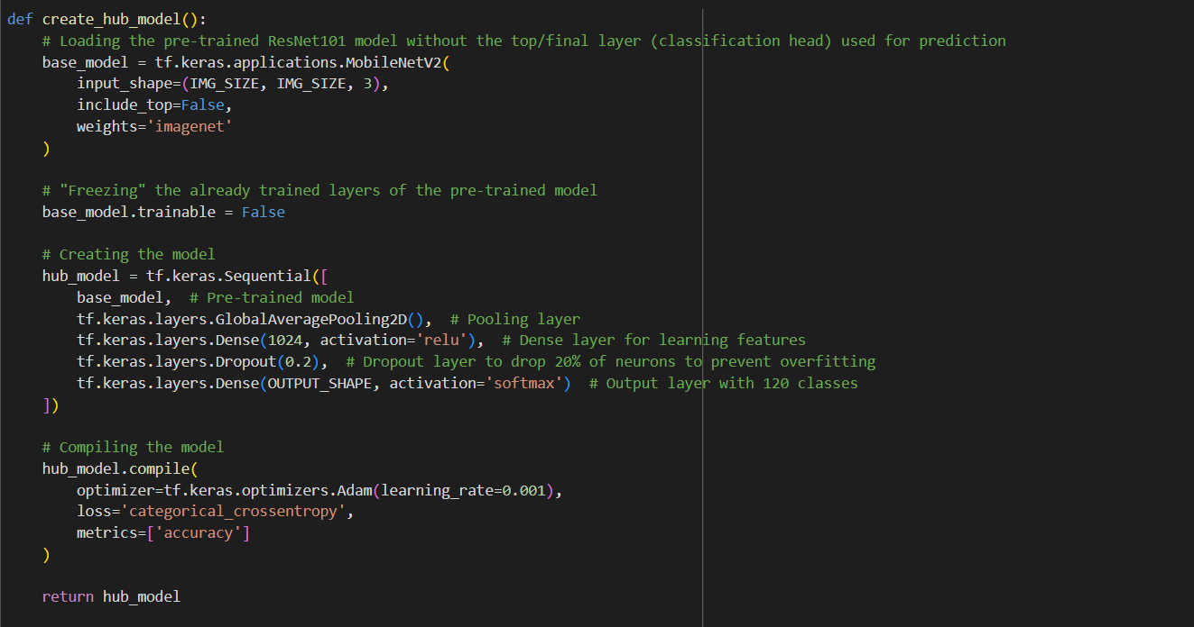
Izbor/Kreiranje zato što vi možete sami da napravite svoj model a možete da koristite već kreirane.

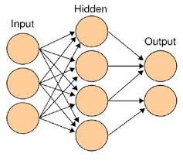

Učitavamo već treniran model tj MobileNetV2, koji ima kao prametre ili argumente imput shape, to je oblik ulaznih podataka a to je 244, 244, 3 (širina,visina, kanal za boje). Include_top znači da li ćemo da uključimo poslednji nivo neuronske mreže.
Slika gore poredjenje: Input nam je input_shape, hidden layers to nismo dirali, output je include_top on predstavlja nivo koji vrši predvidjanje. Mi smo to isključili zato što mi to želimo da treniramo. Mi ćemo da dodamo više takvih kružića biće Hidden layer Hidden layer pa output…
Weights parametri koji model uči, oni se menjaju tokom treninga. Mi mu kažemo da koristi te parametre koje je naučio tokom treniranja iz imageNet. ImageNet je baza podataka slika na internetu.
Znači naš base line model(model na kome gradimo tj nadogradjujemo ga) MobileNetV2 je treniran nad svetskom bazom podataka imagenet.

base_model.trainable = False
Zamrzavamo parametre koje je naučio znači oni su konstantni, neće da se menjaju tokom našeg treninga.

hub_model = tf.keras.Sequential([
base_model, # Pre-trained model
tf.keras.layers.GlobalAveragePooling2D(), # Pooling layer
tf.keras.layers.Dense(1024, activation='relu'), # Dense layer for learning features
tf.keras.layers.Dropout(0.2), # Dropout layer to drop 20% of neurons to prevent overfitting
tf.keras.layers.Dense(OUTPUT_SHAPE, activation='softmax') # Output layer with 120 classes
])
Ovde mi nadogradjujemo naš model. Tako što dodajemo neurone koji su dance povezani znači svaki sa svakim.
GlobalAveragePooling2D “smanjuje“ dimenzije slike da bi lakše ucio.
Dense stvara 1024 neurona I povezuje sa prethodnim i imaće aktivacionu fju relu. Kad uči dobiće jedan broj i poslaće taj broj ovoj fji relu. Kao vrsta normalizacije.
Dropout je gašenje neurona, to radimo da model ne bi previše naučio da bi generalizovao bolje. Da bi smanjili mogučnost overfitting kad model previše dobro nauči trening slike i onda se loše pokaže na ovim slikama koje nije video.
Dense zadnja fja, opet dodajemo kružiće al 120 jer toliko imamo rasa pasa i svaki taj od 120 kružića će biti povezan sa ovim 1024(od kojih nisu aktivni).
Softmax je aktivaciona funkcija koja ima vrednosti od 0 do 1. Znači ovih 120 kad saberem sve vrednosti treba da ispadne 1.

hub_model.compile(
optimizer=tf.keras.optimizers.Adam(learning_rate=0.001),
loss='categorical_crossentropy',
metrics=['accuracy'] //šta gledamo? = tačnost
)
optimazer šta će da pomogne modelu da što bolje uči i kaže modelu da menja parametre za 0.1%, ako greši da ih promeni ako je dobar da ne menja ništa.

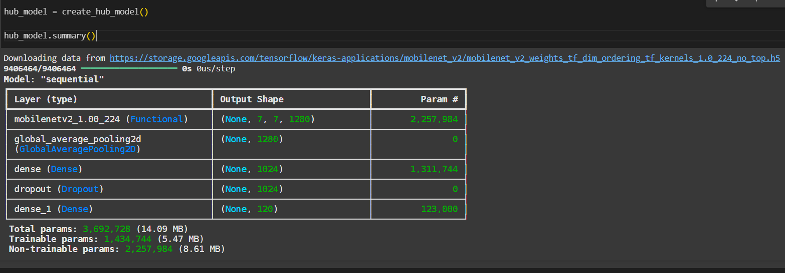
Tabela je opis modela
Prva linija je model koji smo učitali. I ima 2miliona parametra
Druga vrsta smanjivanje slika pod navodnicima.
Treca linija je kruzici koje sam ja dodala 1024 i to je jednako sa milion i 300 parametra
Dropaut koliko se neurona ugasilo
Dance ono što sam dodala kružiće, jedan kružić jedna rasa.
Trainable parametars koliko je trenirano parametara
Non-trainable parametars oni koje smo mi zamrzli

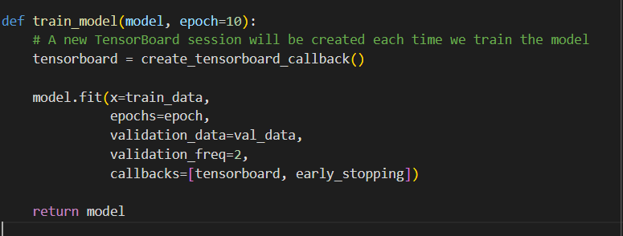

kreiranje callback-a tj kreiranje foldera gde su logovi i grafikoni. Logovi su rezultati rada modela tj treninga modela.
Kad stavimo fit tu se trenira model. X je train_data podaci batch za trening, epochs koliko će puta da gleda trening podatke, validation_data koje podatke da koristi za velidaciju mi koristimo onaj validacioni batch, frekvencija validacije je posle koliko koraka da proveri svoj trening, i callbacks – koje funklcije da koristi koje da mu pomognu u treniranju. On koristi tensorboard i early stoping.
Callback-ovi kao što su TensorBoard omogućavaju praćenje metrika treniranja (gubitka, tačnosti, itd.) i vizualizaciju rezultata u realnom vremenu tokom obuke, što olakšava dijagnostiku problema.

hub_model = train_model(hub_model, 100)
započinjemo trening koji traje od 30 do 40 minuta
Epoha je kolkiko gleda svoje trening podatke.
1 epoha je 8000slika koliko imamo trening podataka. Ali on tokom jedne epohe gleda po 32 u jednom koraku treniranja. I na osnovu one frekvencije on svaki drugi put predvidi rezultat.

Uzmeš knjigu procitaš je celu i tj to, i uzmeš opet sliku batch 2 i opet je celu pročitaš i onda ide test… TO je ta frekvenicija 2. da je frekvencija 1 posle svakog čitanja bi radili test.
256/256 jedan od ovih 256 je 32 slike

Evaluacija modela
%tensorboard --logdir /content/drive/MyDrive/Colab_Notebooks/logs
Čitanje logova pomoću tensorBoard
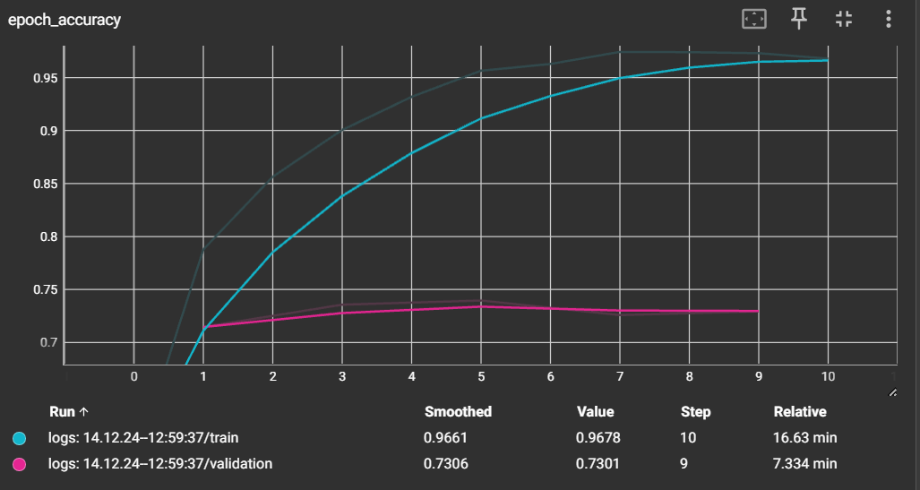
Teorecki ovaj grafikon prikazuje tačnost modela ( "epoch accuracy"). Tokom procesa učenja/treniranja (tj. kada gledamo slike iz "trening" seta i uči da razlikuje rase) i validacije (to je kada pogleda slike iz validacionog seta i proba da predvidi, i sobzirom da znamo tačnu vrednost znamo koliko je tačan).
- y-osa predstavlja tačnost modela nakon svake epohe (iteracije) treniranja.
- x-osi je prikazan broj epoha (od 0 do 36 u nasem slucaju).
- Postoje dve linije - jedna za trening skup podataka (narandzasta) i druga je za validacijski skup podataka (siva).
- Linija za trening podatke pokazuje konstantan rast tačnosti tokom epoha(znaci ona konstantno raste tokom vremena), što ukazuje na to da se model uspješno obučava na datom skupu podataka.
- Linija za validacijske podatke također raste, ali se na kraju zaustavi na vriednosti od oko 0.77, što ukazuje da model postiže visoku tačnost na slikama koje nije video tokom treninga (tj na novim ne vidjenim slikama).
- Ovo sto pise dole:
- "Smoothed" je prosecna vrednost tacnosti (tj kada se saberu sve vrensoti za tacnost od 0 do 36-og koraka i podeli sa brojem koraka dobije se ova tacnost),
- "Value" predstavlja finalnu/krajnju tačnost,
- "Step" pokazuje o broju epoha (koliko smo ih imali,
- "Relative" to vremenu koje je bilo potrebnom da se model trenira.
I ovo neka ideja koju mozes da kažeš što se tice modela i njegovih rezultata: I generalno pošto nam je tačnost na trening podacima/slikama toliko visoka (skoro pa 1 sto znaci 100%) a tačnost na validacionim podacima (tj na novim ne vidjenim slikama) oko 78% to ukazuje na "overfitting" (to je kad model previše dobro nauči trening podatke da posle na novim podacima koje nije video radi loše).

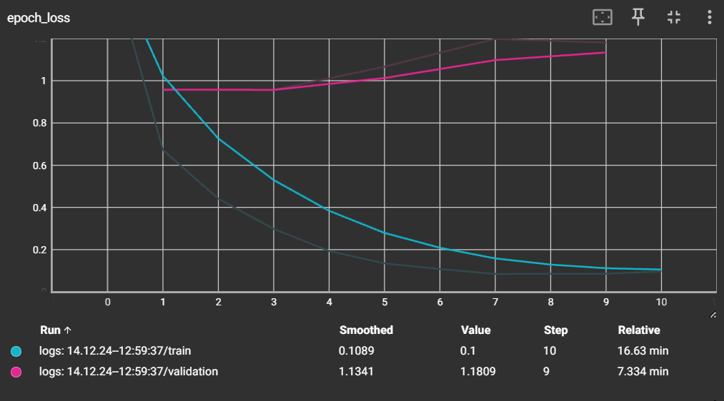
Ovo je slično kao tačnost samo što je gubitak i za razliku od tačnosti mi krećemo sa nekom vrednošću koju model smanjuje tokom vremena. Što je vrednost manja to je model bolji, znači da dobro uči. Plava linija je gubitak na trening podacima a siva na validacionim podacima. Plava linija konstantno opada a ljubičasta linija opada do nekog trenutka pa onda kreće polako da raste, to je još jedan pokazivač za overfitting.

Čuvanje modela

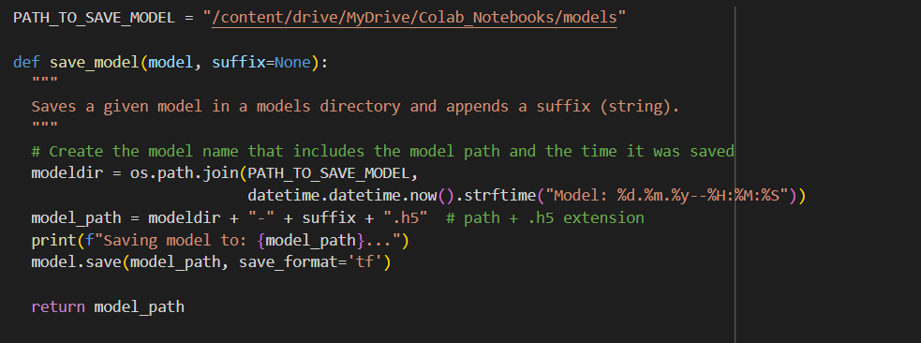
Ova funkcija nam čuva model. Čuva ga u folderu path_to_save_model + string za datum i vreme. Na kraju se doda ekstenzija .h5 to je ekstenzija za model. Model čuvamo jer google colab posle nekog vremena briše izvršenje i time možemo da izgubimo model koji smo trenirali.

Učitavanje modela
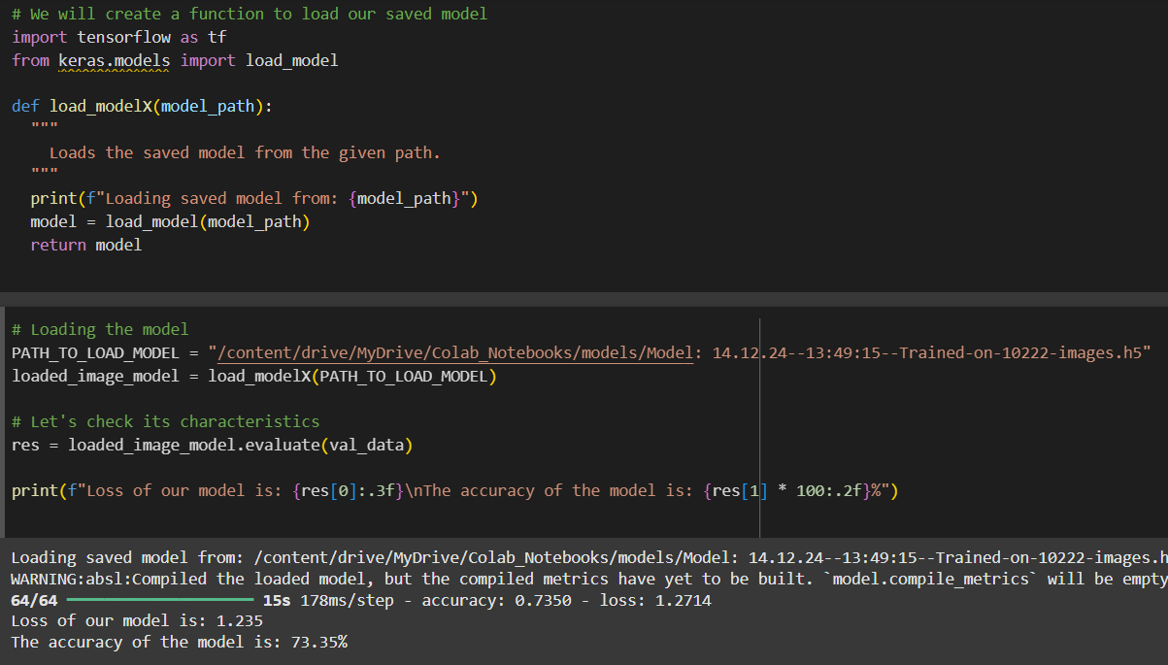
Ovom funkcijom učitavamo sačuvani model, Dole nam je prikaz njegove tačnosti što predstavlja 73.3%.

Analiza modela nad podacima

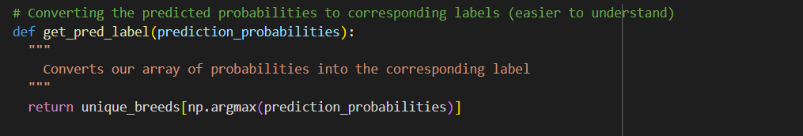
Vraća rasu za koji model misli da je na slici. Kao parametar funkcije joj šaljemo niz sa predvidjanjima, niz koji ima 120 elemenata i za svaki element tj rasu ima procenat za koliko je siguran da je to ta rasa. I on vraća rasu koja ima najviše %, tj za koju je najviše siguran.

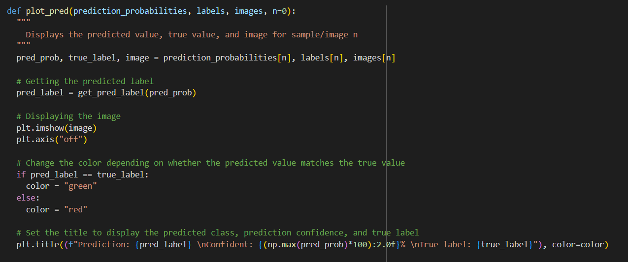
Iscrtava sliku i ispiše zelenom bojom ako je pogodio, crvenom ako nije. Ispiše rasu za koju on misli da jeste i ispiše tačnu rasu koja je. Tekst će biti crven ako se razlikuju te dve vrednosti.

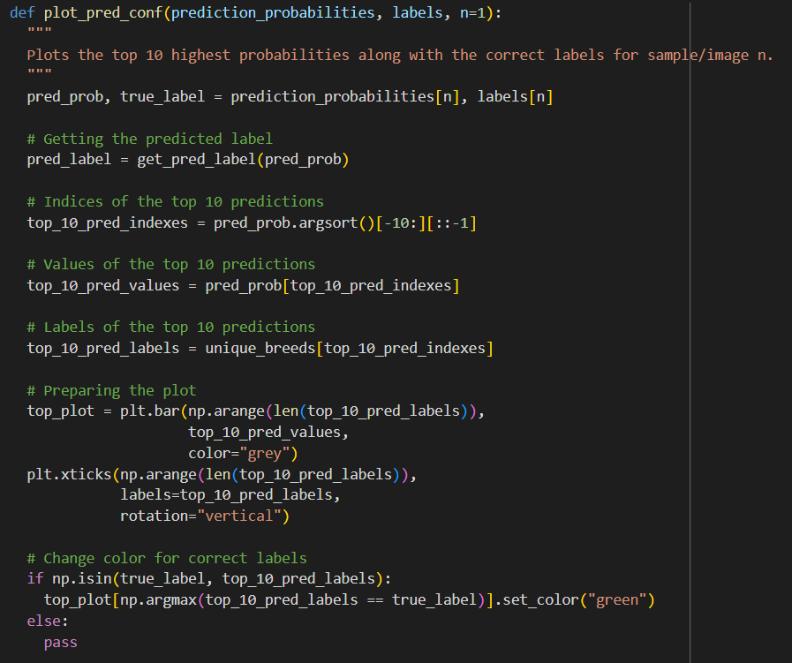
Ova funkcija ispisuje grafikone sa stubovima. Ispisuje top 10 predvidjanja.

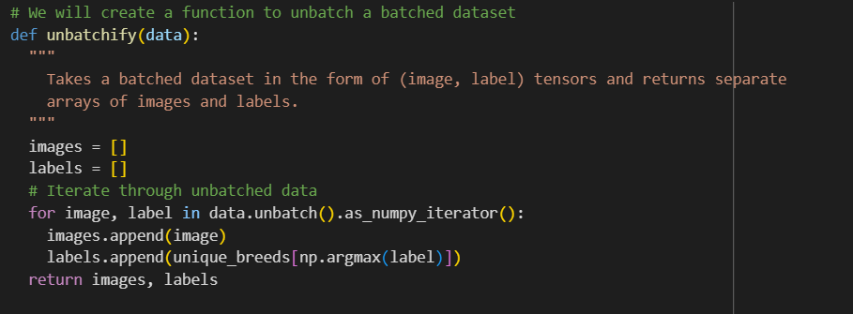
Pošto smo od slika pravili pakete u bečeve od 32. Ovo ih raspakuje, vadi sliku odatle.
Bečovali smo da bi efikasnije učio. A sad mu dajemo jednu po jednu da bi mogao da odredi rasu. To su validacione slike(one koje nije video).

